Załącznik do SIWZ

PROGRAM FUNKCJONALNO - UŻYTKOWY

Zamawiający: Gmina MIASTO SZCZECIN

Adres: Plac Armii Krajowej 1
70-456 Szczecin

Nazwa zamówienia: Zaprojektowanie i wykonanie DUŻEGO PLACU ZABAW wg programu „RADOSNA SZKOŁA” przy Szkole Podstawowej nr 68 ul. Zakole 1A, Szczecin

Przedmiot zamówienia wg CPV:

45.11.27.23-9 - Roboty w zakresie kształtowania placów zabaw
71.32.00.00-7 – Usługi inżynieryjne w zakresie projektowania
37535200 – Wyposażenie placów zabaw
45236210-5 – Wyrównywanie nawierzchni placów zabaw dla dzieci

Opracował:
Arch. Anna Flicińska

Lipiec 2011

Spis zawartości opracowania:

Część opisowa

1. Opis ogólny przedmiotu zamówienia
1.1 Charakterystyczne parametry określające wielkość obiektu, oraz zakres robót budowlanych
1.2 Aktualne uwarunkowania wykonania przedmiotu zamówienia
1.3. Ogólne właściwości funkcjonalno – użytkowe

2. Opis wymagań Zamawiającego w stosunku do przedmiotu zamówienia

3. Część informacyjna

Część graficzna

- KONCEPCJA POGLĄDOWA USYTUOWANIA URZĄDZEŃ PLACU ZABAW

1. Opis ogólny przedmiotu zamówienia

Przedmiotem inwestycji jest zaprojektowanie i wykonanie dużego szkolnego placu zabaw w ramach programu rzadowego „Radosna Szkoła” – zgodnie z Rozporządzeniem Rady Ministrów z dnia 7 lipca 2009r. w sprawie form i zakresu finansowego wspierania organów prowadzących w zapewnieniu bezpiecznych warunków nauki, wychowania i opieki w klasach I-III szkół podstawowych i ogólnokształcących szkół muzycznych I stopnia Dz. U. Nr 110, poz. 915 z późniejszymi zmianami.
Inwestycja typu zaprojektuj i wykonaj.

1.1 Charakterystyczne parametry określające wielkość obiektu, oraz zakres robót budowlanych

Inwestycja obejmuje wykonanie zagospodarowania terenu nastepujacymi elementami:

PLAC ZABAW
Zagospodarowanie przewiduje zorganizowanie placu zabaw (dużego) i wydzieleniu:
- strefy do zabaw i ćwiczeń ruchowych o nawierzchni bezpiecznej (piankowej, gumowej)
o powierzchni ~240 m²
- strefy komunikacyjnej (ścieżka) o nawierzchni typu tartan (lub inna syntetyczna)
o powierzchni ~50 m²
- strefy zielonej pod trawniki i obsadzenia roślinnością średnią (krzewy)) o powierzchni ~210 m²

WYPOSAŻENIE PLACU ZABAW
Place zabaw należy wyposażyć w urządzenia (lub ich zestawy) niezbędne do rekreacji ruchowej i ćwiczeń zręcznościowych dla dzieci młodszych w wieku szkolnym oraz w elementy dodatkowe takie, jak:
Ławeczki
kosze na śmieci
tablica informacyjna z regulaminem
tabliczki informujące o sposobie wykorzystania danego elementu wyposażenia i przestrzeganiu zasad bezpiecznego użytkowania

CIĄGI KOMUNIKACYJNE
Dojście do placu zabaw z kostki brukowej lub płyt chodnikowych.
Należy przyjąć średnio powierzchnie ciągów utwardzonych ~ 10 m2

1.2. Aktualne uwarunkowania wykonania przedmiotu zamówienia ( opis stanu istniejącego)

Lokalizacja terenu inwestycji.
Teren lokalizacji inwestycji obejmuje zachodnio – południową część działki nr 41, znajdującą się na terenie miasta Szczecin przy Szkole Podstawowej nr 68 ul. Zakole 1A w Szczecinie.

Na obszarze przeznaczonym pod realizacje przedmiotowej inwestycji obecnie znajduje się teren zielony obsiany trawą (przylega on do granicy działki, boiska i placu szkoły).

Dane informacyjne dla działek:
• właściciel - Gmina Miasto Szczecin,

Istniejące zainwestowanie kubaturowe.
Na terenie działki znajduje się budynek szkoły oraz dodatkowe zagospodarowanie w formie boisk, ciągów komunikacyjnych, placów, śmietników, ławek i innych elementów małej architektury. Teren jest ogrodzony.

Infrastruktura techniczna
Na terenie działki znajdują się następujące sieci i przyłącza:
wodna, kanalizacji sanitarnej, kanalizacji deszczowej, energetyczna, cieplna.

1.3. Ogólne właściwości funkcjonalno – użytkowe

Plac zabaw realizowany w ramach programu RADOSNEJ SZKOŁY ma umożliwić młodszym dzieciom podejmowanie aktywności fizycznej w sposób pozwalający rozładować napięcia emocjonalne i fizyczne, wynikające z możliwego ograniczenia spontanicznej aktywności w trakcie zajęć prowadzonych w klasach. Szkolny plac zabaw powinien być przygotowany do prowadzenia z dziećmi różnych form zajęć ruchowych (na przykład pokonywania przeszkód, wspinania, czworakowania, przeskoków, przeplotów czy zwisów). Dogodnym miejscem usytuowania szkolnego placu zabaw może być sąsiedztwo boiska lub bieżni, które mogą być wykorzystywane do prowadzenia zabaw i gier ruchowych. Powinien być także wyposażony w różnorodne drabinki, drążki, ścianki wspinaczkowe, pomosty, zjeżdżalnie, równoważnie, przeplotnie oraz kolorowe huśtawki. Plac zabaw urządzony przez szkołę powinien być bezpieczny. Ważne jest zastosowanie nowoczesnej, bezpiecznej nawierzchni pod urządzeniami, właściwe rozmieszczenie sprzętu znajdującego się na placu zabaw oraz przyjazne zagospodarowanie pozostałego terenu zielenią.
Ze względu na dużą przydatność edukacyjną oraz ruchową funkcję placu zabaw, wskazane jest umożliwienie dzieciom korzystania z placu zabaw po zakończeniu zajęć szkolnych oraz w soboty i niedziele, pod opieką rodziców lub opiekunów. W ten sposób plac będzie mógł stać się miejscem spotkań rodzinnych, pozwalając jednocześnie na kreowanie właściwego sposobu spędzania czasu wolnego przez dzieci i ich rodziny.

2. Opis wymagań Zamawiającego w stosunku do przedmiotu zamówienia

1. Projekt budowlano – wykonawczy (w 3 egzemplarzach).
Projekt musi zawierać:
1.1 Część opisową oraz dokumentację rysunkową obejmującą następujące rysunki:
- sytuacja,
- plan zagospodarowania terenu placem zabaw i ciągami komunikacyjnymi
- przekroje konstrukcyjne nawierzchni,
- wykaz wyposażenia,
1.2. Specyfikacje techniczne wykonania i odbioru robót.
Podstawą do sporządzenia projektu budowlano-wykonawczego jest uzgodniona z użytkownikiem koncepcja, którą wykonawca ma obowiązek wykonać w ciągu 7 dni od momentu podpisania umowy.

2. NAWIERZCHNIE PLACU ZABAW
Nawierzchnię placu ma stanowić nawierzchnia syntetyczna, wylewana na placu budowy o następujących parametrach:

- bezpieczna nawierzchnia syntetyczna (na której zostaną zamontowane urządzenia placu zabaw), amortyzująca upadek dziecka z wysokości 1,5m,(lub wyższej – w zależności od doboru urządzenia zabawowego) w kolorze pomarańczowym RAL 2011- Tieforange (ok. 240m2)
oraz
- nawierzchnia syntetyczna (w strefie komunikacyjnej) w kolorze niebieskim RAL 503 – Saphirblau (ok. 50 m2).
Nawierzchnia zainstalowana na placu zabaw powinnna być zgodna z normą PN-EN 1177.
Inwestor nie dopuszcza zastosowania nawierzchni z płytek.
Nawierzchnię należy wykonać na podbudowie z kruszyw o odpowiedniej nośności i zapewnić jej odwodnienie. Zaleca się wykonać drenaż wgłębny pod całością placu . Wykonanie drenażu jest obligatoryjne przy stwierdzeniu występowania w miejscu lokalizacji placu gruntów słabo-przepuszczalnych wodę.
Nawierzchnię należy ograniczyć obrzeżem betonowym pokrytym nakładką z poliuretanu w odpowiednim kolorze (pomarańcz, niebieski).

3.WYPOSAŻENIE PLACU ZABAW

Urządzenia przeznaczone do instalacji na placu zabaw muszą posiadać co najmniej trzyletni okres gwarancji, powinny być wykonane z bezpiecznych i trwałych materiałów, być zgodne z Polskimi Normami oraz warunkami bezpieczeństwa określonymi w przepisach o ogólnym bezpieczeństwie produktów oraz przepisach w sprawie bezpieczeństwa i higieny w publicznych i niepublicznych szkołach i placówkach.
Sprzęt zainstalowany na placu zabaw powinien być zgodny z normą PN-EN 1176.
Mocowanie urządzeń do podłoża wg wytycznych producenta.
Podstawowy materiał konstrukcji urządzeń – stal.

PROPONOWANE ZESTAWIENIE WYPOSAŻENIA PLACU ZABAW (z ofert firmy Lars Laj):

Huśtawka wagowa koniki:



Orka:
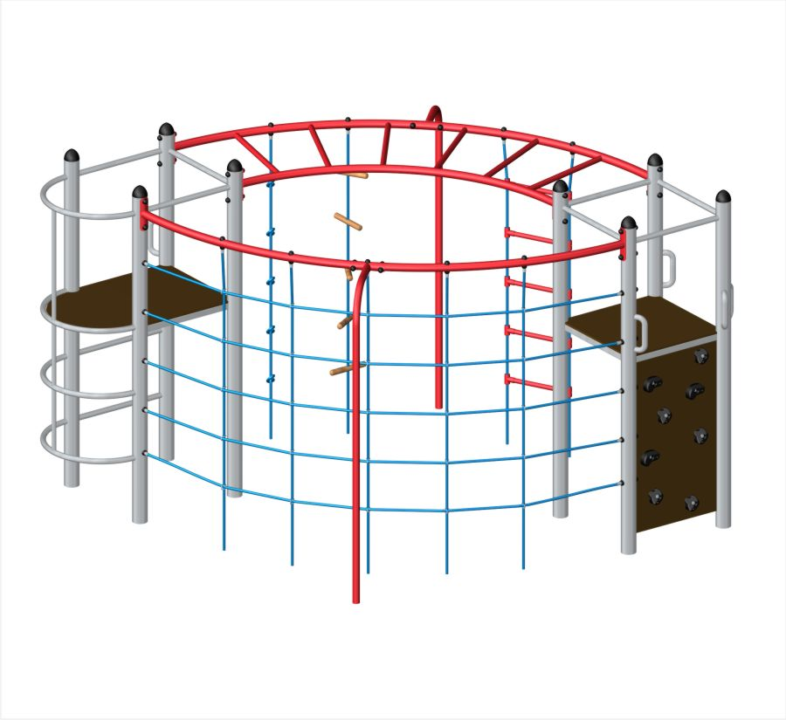

Meduza:

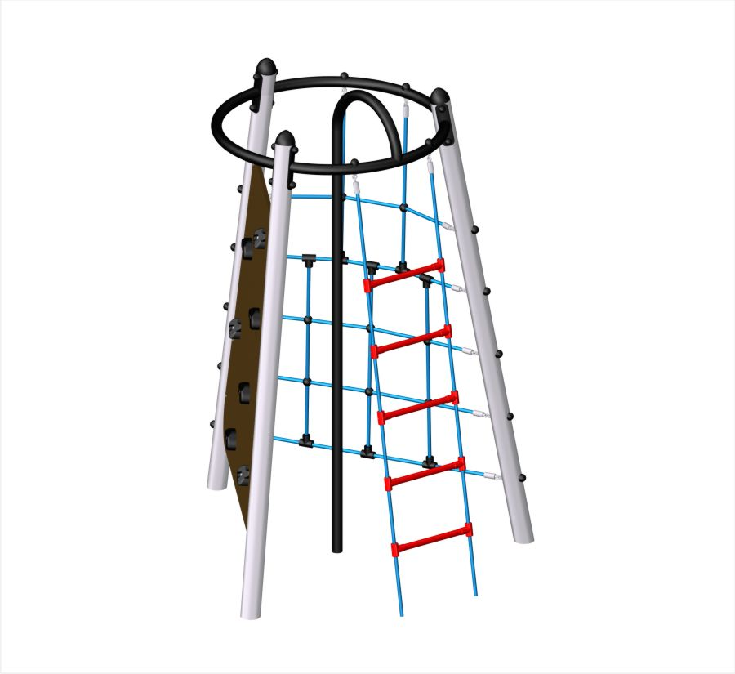

Tarzan:

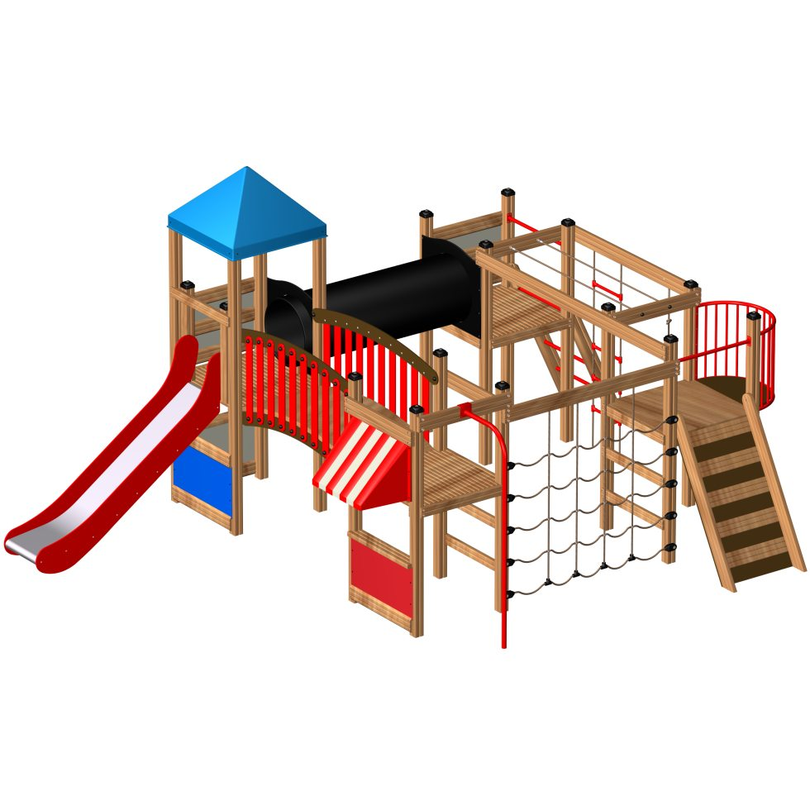

Poligon Mały:

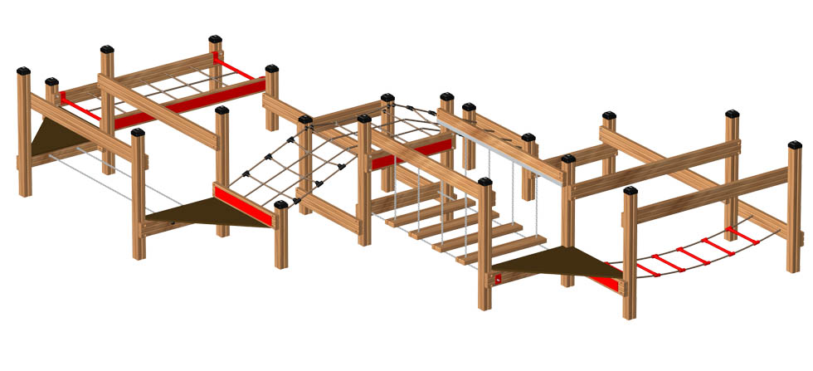

UWAGA: Podane powyżej ilustracje należy traktować jedynie jako materiał pomocniczy określający funkcje danego urzadzenia.

4. WYPOSAŻENIE DODATKOWE PLACU:

Tablica informacyjna
Na placu zabaw należy umieścić tablicę zawierającą regulamin określający zasady i warunki korzystania z placu zabaw oraz napis o treści „Szkolny plac zabaw wyposażony w ramach programu rządowego ‘RADOSNA SZKOŁA’ „
Oraz tabliczki informujące o sposobie wykorzystania danego elementu wyposażenia i przestrzeganiu zasad ich bezpiecznego użytkowania .

Ogrodzenie placu z trzech stron (metalowe)
- przęsła typu panelowego o wys. 1,2m zakończone od góry łukowo
- furtka systemowa x 1szt., otwierana na zewnątrz
- ogrodzenie ocynkowane i pomalowane proszkowo na kolor niebieski RAL 503

Ławki x3szt.

Kosze na śmieci x 1szt. – metalowe lub betonowe

Ciągi piesze:
Dojścia do placu zabaw z brukowej kostki betonowej lub płyt chodnikowych na odpowiedniej podbudowie z kruszyw.

5) Warunki wykonania i odbioru robót budowlanych

1. Przedmiot zamówienia należy wykonać zgodnie z:

- Rozporządzeniem Rady Ministrów z dnia 7 lipca 2009r w sprawie form i zakresu finansowego wspierania organów prowadzących w zapewnieniu bezpiecznych warunków nauki, wychowania i opieki w klasach I-III szkół podstawowych i ogólnokształcących szkół muzycznych I stopnia . Dz. U. Nr 110, poz. 915 z późniejszymi zmianami.
- Ustawą Prawo budowlane (tekst jednolity Dz.U. z 2003 r. nr 207; poz. 2016 z póz. zm.)
- Rozporządzeniem Ministra Infrastruktury z dnia 12 kwietnia 2002 r. w sprawie warunków
technicznych jakim powinny odpowiadać budynki i ich usytuowanie (Dz.U. Nr 75; poz. 690 z
póz. zm.),
- Rozporządzeniem Ministra Infrastruktury z 10 lipca 2003 r. w sprawie szczegółowego zakresu i formy projektu budowlanego /Dz. U. Nr 120, poz. 1133/,
- Rozporządzeniem Ministra Infrastruktury z dnia 2 września 2004r w sprawie szczegółowego zakresu i formy dokumentacji projektowej, specyfikacji technicznych wykonania i odbioru robót budowlanych oraz programu funkcjonalno-użytkowego (Dz.U. z 2004r nr 202, poz. 2072),

2. Organizacja budowy i warunki wykonawstwa:
2.1. Wykonawca jest zobowiązany do przedłożenia kompletnej dokumentacji projektowo – kosztorysowej Zamawiającemu do akceptacji przed dokonaniem zgłoszenia robót niewymagających pozwolenia na budowę.
2.2 Wykonawca zobowiązany jest do przejęcia terenu budowy (teren budowy- przestrzeń, w
której prowadzone są roboty budowlane wraz z przestrzenią zajmowaną przez urządzenia zaplecza budowy) od Zamawiającego, zabezpieczenia, wygrodzenia i odpowiedniego oznakowania terenu budowy oraz zapewnienia dozoru mienia na terenie budowy na własny koszt.
2.3 Wykonawca zobowiązany jest do:
1) wykonania robót przygotowawczych na terenie objętym przedmiotem zamówienia,
roboty rozbiórkowe i porządkowe,
2) utrzymania zaplecza budowy (naprawy, doprowadzenie wody, energii elektrycznej,
telefon, dozorowanie), wszelkie prace porządkowe związane z zakończeniem przedmiotu zamówienia,
3) dostarczenie, montaż i demontaż i wykorzystanie rusztowań i wszelkiego rodzaju sprzętu, narzędzi i urządzeń koniecznych do Użycia w celu wykonania przedmiotu umowy,
4) zabezpieczenia instalacji, urządzeń i obiektów na terenie budowy i w jego
bezpośrednim otoczeniu, przed ich zniszczeniem lub uszkodzeniem w trakcie
wykonywania robót;
5) dbania o porządek na terenie budowy oraz utrzymywanie terenu budowy w należytym
stanie i porządku oraz w stanie wolnym od przeszkód komunikacyjnych;
6) uporządkowania terenu budowy po zakończeniu robót, jak również terenów sąsiadujących zajętych lub Użytkowanych przez Wykonawcę w tym dokonania na własny koszt renowacji zniszczonych lub uszkodzonych w wyniku prowadzonych prac obiektów, fragmentów terenu dróg, nawierzchni lub instalacji;
7) kompletowania w trakcie realizacji robót wszelkiej dokumentacji zgodnie z przepisami
Prawa budowlanego oraz przygotowanie do odbioru końcowego kompletu protokołów
niezbędnych przy odbiorze;
8) przestrzeganie zasad i przepisów bezpieczeństwa i higieny pracy, przepisów p.poż
na terenie budowy.

3. Odbiór końcowy:
3.1 Przedmiotem odbioru końcowego będzie przedmiot zamówienia.
3.2 Wraz ze zgłoszeniem do odbioru końcowego Wykonawca przekaże Zamawiającemu:
1) dokumentację powykonawczą,
2) wymagane dokumenty, protokoły i zaświadczenia z przeprowadzonych prób
i sprawdzeń, instrukcje Użytkowania, dokumenty gwarancyjne, mapy geodezyjne i
inne dokumenty wymagane stosownymi przepisami,
wykonania robót z dokumentacją projektową, obowiązującymi przepisami i normami,
3) dokumenty (atesty, certyfikaty, deklaracje zgodności, itp) potwierdzające, że
wbudowane wyroby budowlane są zgodne z art. 10 ustawy Prawo budowlane
(opisane i ostemplowane przez kierownika budowy i odpowiednio przez kierowników
robót branżowych),
4) pozostałe dokumenty w szczególności autoryzacje i deklaracje zgodności producenta
potwierdzające należyte wykonanie przedmiotu zamówienia, dokumenty dotyczące
nawierzchni

3. CZĘŚĆ INFORMACYJNA

3.1 Inwestycja nie wymaga decyzji o warunkach zabudowy - podlega zgłoszeniu.

3.2 Działka stanowi własność Gminy Miasto Szczecin. Zamawiający oświadcza, iż
posiada prawo do dysponowania nieruchomością na cele budowlane.

3.3 Wykonawca jest zobowiązany zrealizować przedmiot zamówienia zgodnie z zasadami
wiedzy technicznej i sztuki budowlanej, spełniając wymagania niżej wymienionych przepisów
prawa i Polskich Norm:
· Ustawa z dnia 7 lipca 1994 roku Prawo Budowlane (Dz. U. Nr 89,poz.414, z poźn. zm.).
· Rozporządzenie Ministra Infrastruktury z dnia 12 kwietnia 2002 roku w sprawie
warunków technicznych, jakim powinny odpowiadać budynki i ich usytuowanie (Dz. U.
Nr 75, poz. 690 z późniejszymi zmianami).
· Rozporządzenie Ministra Infrastruktury z dnia 3 lipca 2003 roku w sprawie szczegółowego zakresu i formy projektu budowlanego (Dz. U. Nr 120, poz. 1133 z późniejszymi zmianami).
· Ustawa z dnia 18 lipca 2001 r. Prawo wodne (Dz. U. Nr 115, poz. 1229).
· Ustawa z dnia 30 sierpnia 2002 roku o systemie oceny zgodności (Dz. U. Nr 166, poz.
1360).
· Ustawa z dnia 16 kwietnia 2004 roku o wyrobach budowlanych (Dz. U. Nr 92, poz. 881).
· Rozporządzenie Ministra Infrastruktury z dnia 11 sierpnia 2004 r. w sprawie systemów
oceny zgodności, wymagań, jakie powinny.
· spełniać notyfikowane jednostki uczestniczące w ocenie zgodności oraz sposobu
oznaczania wyrobów budowlanych oznakowaniem CE (Dz. U. Nr 195, poz. 2011).
· Rozporządzenie Ministra Infrastruktury z dnia 11 sierpnia 2004 r. w sprawie sposobów
deklarowania zgodności wyrobów budowlanych oraz sposobu znakowania ich znakiem
budowlanym (Dz. U. Nr 198, poz. 2041).
· Rozporządzenie Ministra Spraw Wewnętrznych i Administracji z dnia 20 czerwca 2007 r.
w sprawie wykazu wyrobów służących zapewnieniu bezpieczeństwa publicznego lub
ochronie zdrowia i życia oraz mienia, a także zasad wydawania dopuszczenia tych
wyrobów do Użytkowania (Dz. U. Nr 143, poz. 1002).
· PN 1176 - Wyposażenie placów zabaw i nawierzchnie

PN-EN 1177 - Nawierzchnie placów zabaw amortyzujące upadki.

3.4 Informacje dodatkowe.
− Zamawiający nie dopuszcza etapowej realizacji zamówienia.
- Przed przystąpieniem do opracowania przedmiotu zamówienia w zakresie
placu zabaw Wykonawca zobowiązany jest uzyskać akceptację Zamawiającego dla przyjętego rozwiązania. Zamawiający zgłosi swoje uwagi do proponowanych rozwiązań
− Wymagany okres gwarancji na nawierzchnie syntetyczne wynosi 60 miesięcy.
− Wymagany okres gwarancji na zamontowany sprzęt wynosi 36 miesięcy.
− Wskazane jest, aby wykonawca przed złożeniem oferty przeprowadził wizję lokalną
i szczegółowo zapoznał się z terenem inwestycji.

CZĘŚĆ GRAFICZNA

- KONCECPJA POGLĄDOWA USYTUOWANIA URZĄDZEŃ PLACU ZABAW

